Группа №9 «Почемучки»
Тема проекта: «Путешествие в Арктику и Антарктиду-царство льда и снега»
Дата проведения: 24.01 – 04.02.2022 год

Ребятки узнали о необыкновенном природном явлении - СЕВЕРНОМ СИЯНИИ. Прочитали книгу О. Колпаковой "Чудеса Севера" и узнали, что такое ледяной цветок, полярный день, полярная ночь, полярное сияние, айсберг.
Детям было очень интересно!!! Потом детишки превратились в художников-волшебников и нарисовали своё северное сияние.
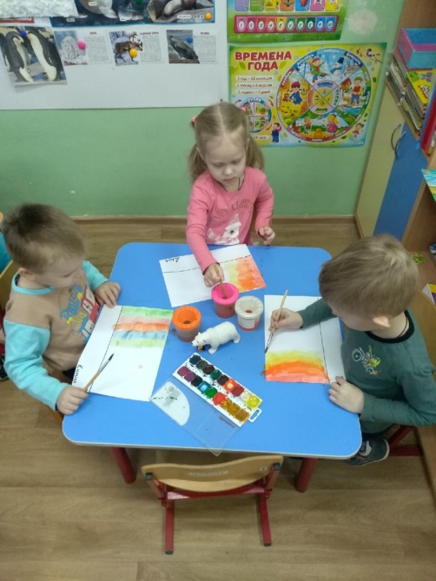 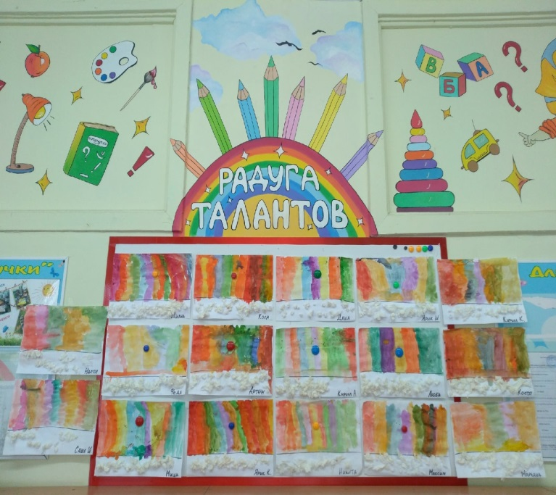

Вспомнили и рассказали, что же они знают про Арктику и Антарктиду, какие там животные, какая погода и природные явления... А ещё ребята вспомнили счёт до восьми, считали, учились складывать и вычитать, сравнивать, где больше, а где меньше, где шире, а где уже. Ребята молодцы! Смогли правильно сосчитать пингвинов и рассадить их на льдины!
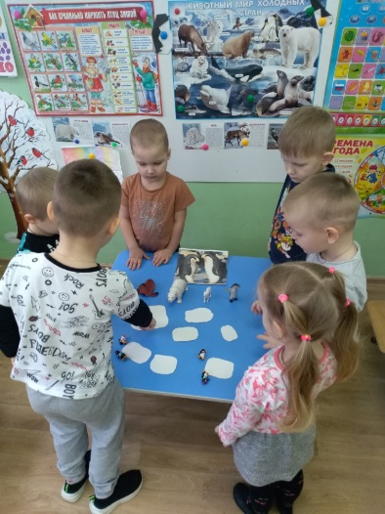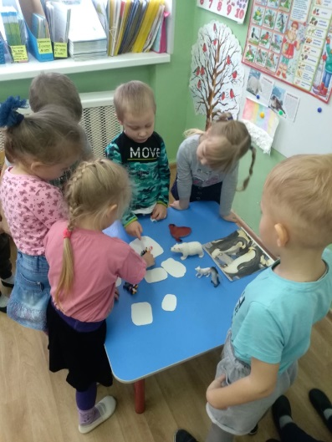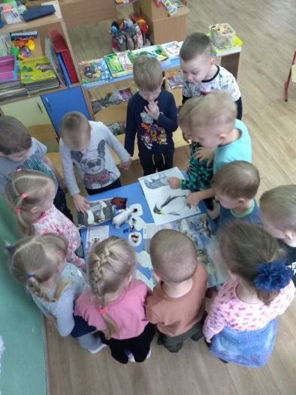
Узнали много интересного о пингвинах. А потом, сделали своих пингвинят!
Сначала вспомнили, как нужно правильно пользоваться ножницами, потом вырезали по контуру льдины. Из пластилина сделали необходимые заготовки, и получился настоящий "пингвиний детский сад" (так сказали дети)!
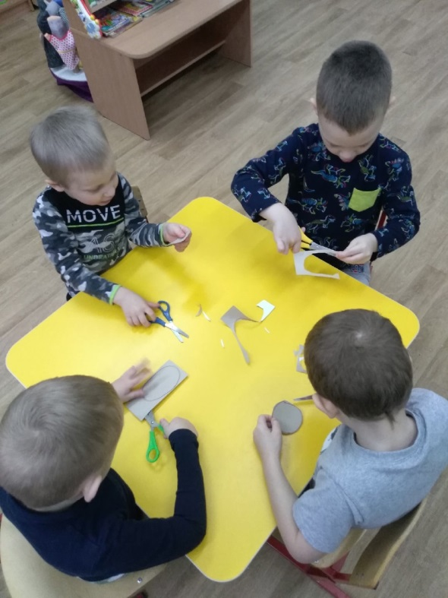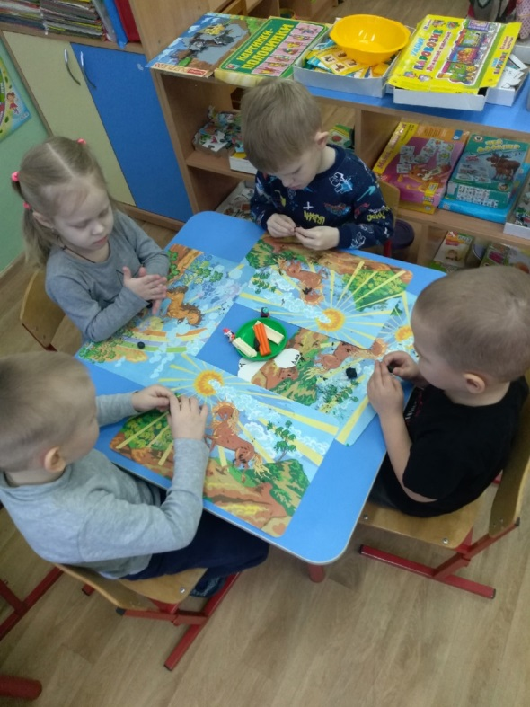
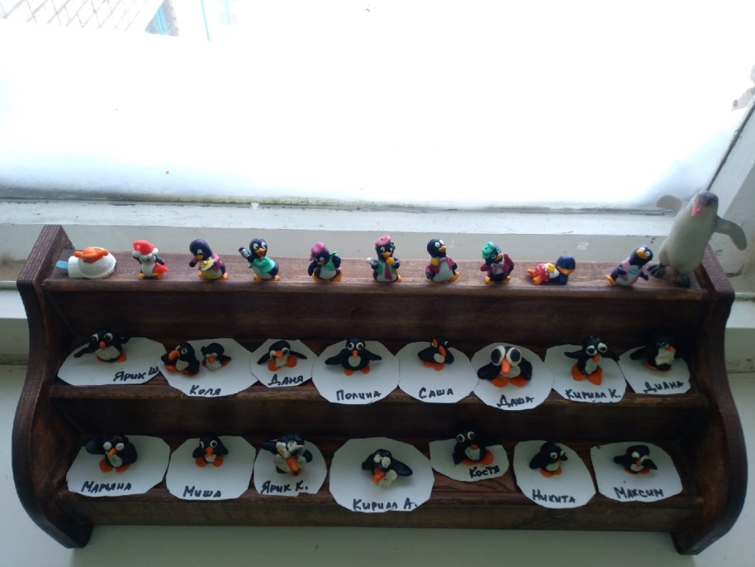
Узнали, как называется народ, который живёт на Севере, как выглядят и из чего делают их жилища. Узнали, какая у них одежда и из чего её делают. А ещё ребята украсили варежки разными узорами и фигурками и сказали, что с такими варежками даже на Севере рукам будет тепло!

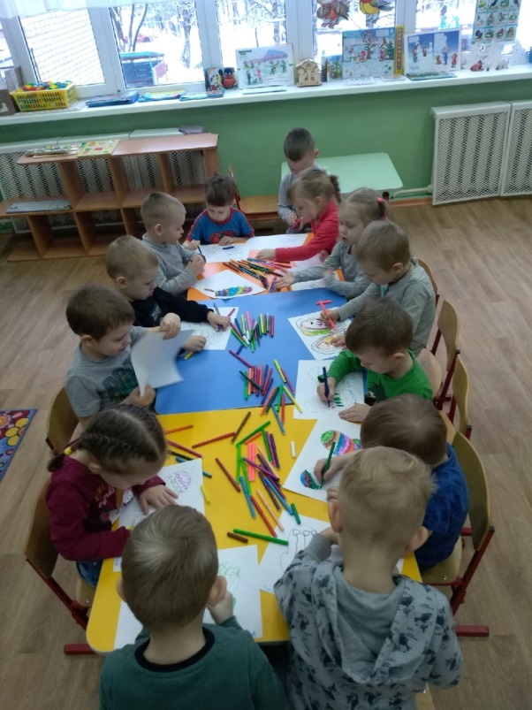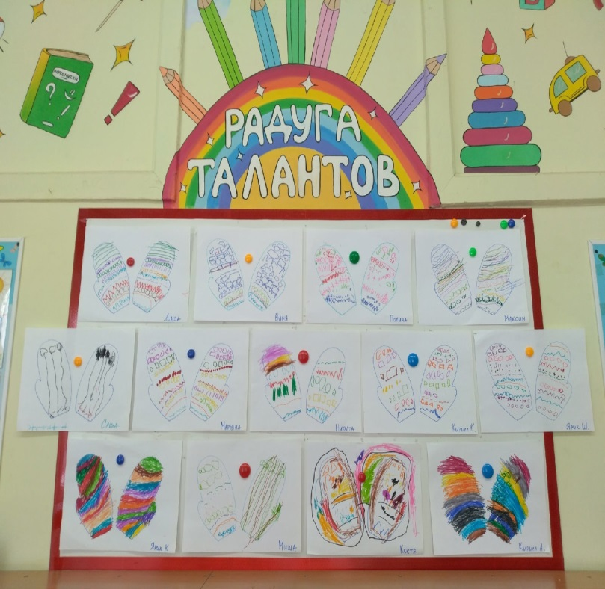
Радуемся мокрому снегу!
